Ob'ednávka
ODBĚRATEL: IČ: 00024881  DIČ:  Okresní soud v Lounech Sladkovského 1132  440 29 Louny  Účet:   Adresa dodání: |  |  | Číslo objednávky: 2024 /OB/ 24  Spisová značka: 50 SPR 292/2016
Sladkovského 1132  440 29 Louny |  | DODAVATEL: IČ: 47114983  DIČ: CZ47114983  ČESKÁ POŠTA, s.p.  Politických vězňů 909/4 225 99 Praha 1
Datum splatnosti:
Datum objednání: 03.06.2024 Datum dodání:
Z ůsob úhrad : Převodem
Text:
Objednávám u Vás kredit do frankovacího stroje Neopost IS 420-licenční číslo 87002375 v budově Okresního soudu v Lounech v hodnotě 250.000,25 Kč vč. DPH

Žádáme o písemnou akceptaci této objednávky, bez akceptace odeslané na naši adresu nejpozději do 2 pracovních dnů musíme považovat objednávku za neplatnou. Akceptaci odešlete na e-mail: podatelna@osoud.lou.justice.cz.
Objednávka společně s akceptací bude dle zákona č. 340/2015 Sb., o registru smluv zveřejněna v registru smluv na dobu neurčitou, v celém znění včetně všech příloh, budoucích změn a doplňků. Objednávka bude účinná od okamžiku uveřejnění v registru smluv. Objednávku společně s akceptací uveřejní v registru smluv objednavatel.

Děkuji.
C. ol. | Označení | Měrná· ednotka |  | Množství

·

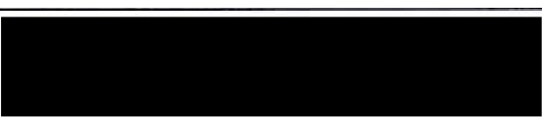1 kredit do frankovacího stroje
Vyřizuje: Telefon:
Počet příloh: O

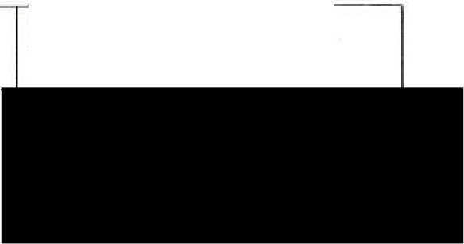
Razítko a podpis:
Fax:


Tisk: OSSCELN

